День молодого избирателя в Ханкайском муниципальном округе

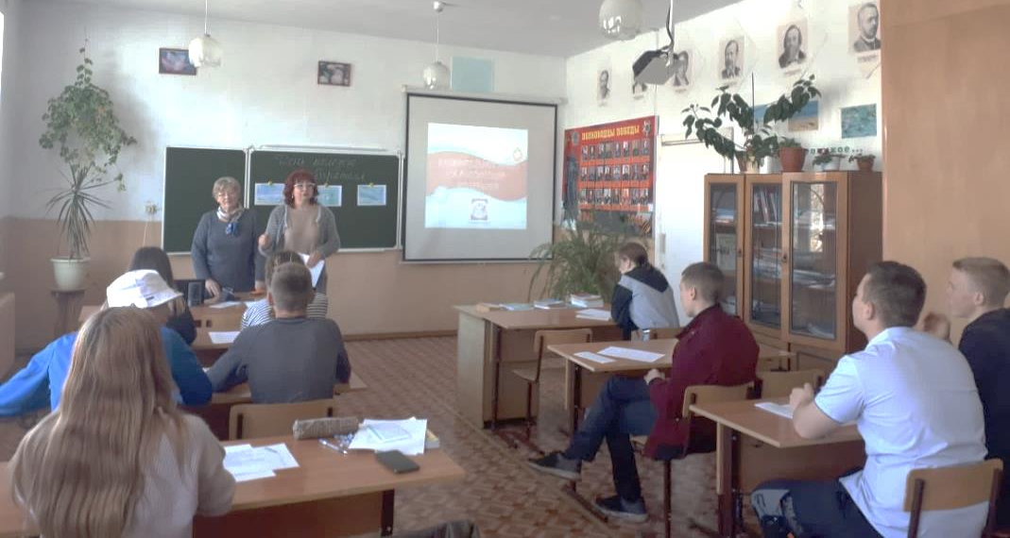

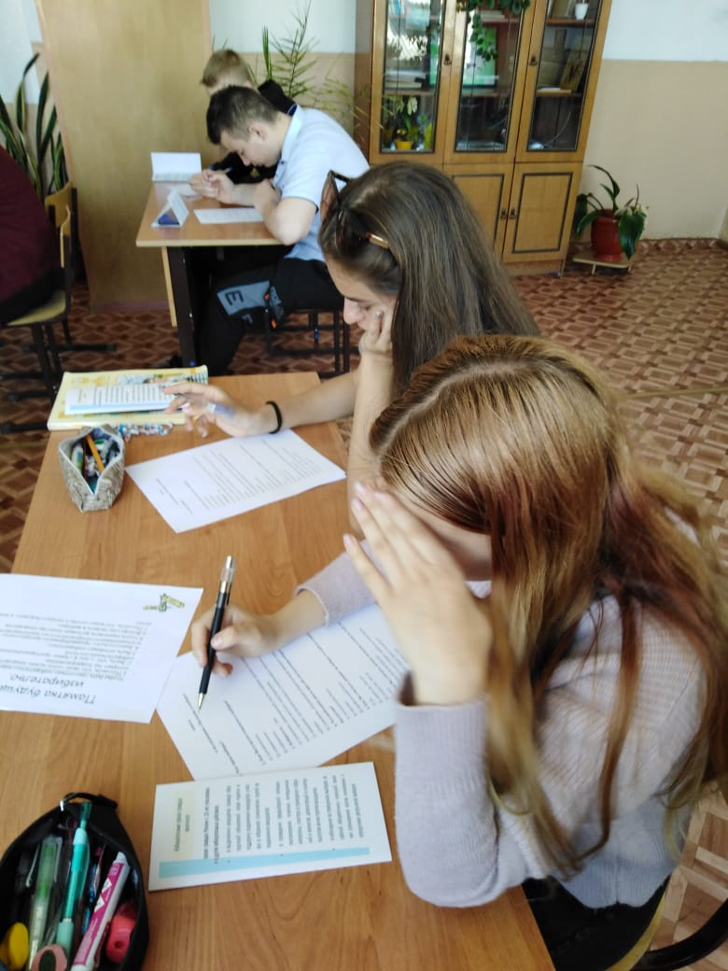
В МБОУ СОШ № 10 села Троицкое 14 мая прошел День молодого избирателя, в котором приняли участие учащиеся 9 - 11 классов. Учителем истории Т.А. Соломянниковой подготовлена и показана учащимся презентация «Основы избирательного права», благодаря которой ребята узнали об истории возникновения выборов, об избирательном процессе в Российской Федерации. На встрече учащихся с представителями участковой избирательной комиссии избирательного участка № 2915 секретарь комиссии Губатова Н.М. рассказала о правах избирателей, а так же о необходимости участия в выборах, председатель Аксютина О.В. - о работе комиссии в день голосования. Оксана Викторовна подготовила памятки для учащихся, в которых отражены аспекты избирательного права. Школьники с удовольствием дискутировали на тему необходимости проведения выборов и участия в них. Затем ребята приняли участие в анкетировании, они серьезно отнеслись к вопросам анкеты на тему «Молодежь и выборы».

